Подведены итоги конференции педагогов 2019
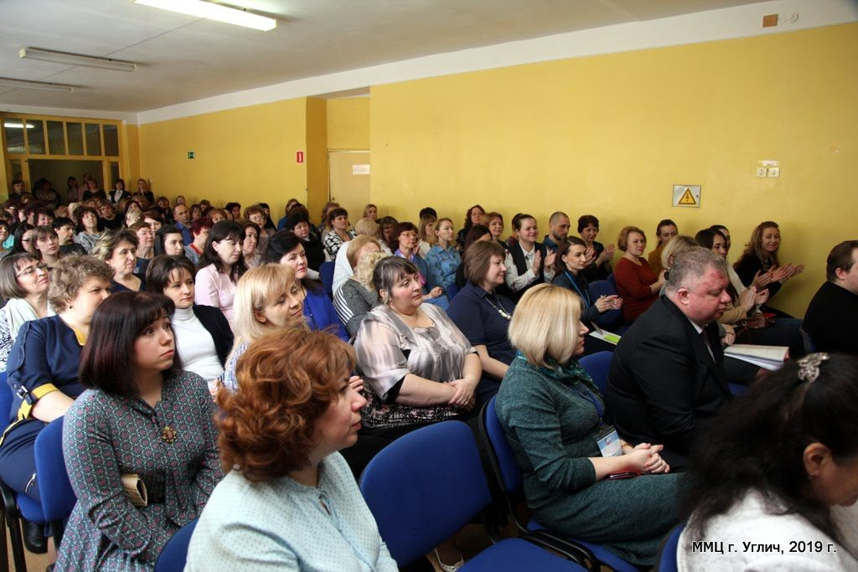

26 марта состоялась межмуниципальная научно-практическая конференция педагогов «Обучение и воспитание: методики и практика деятельности педагога в условиях новых вызовов времени»
Участники конференции не только делились опытом и своими находками в области практической деятельности, но и оценивали выступления своих коллег по трем критериям: научность, практическая значимость, оригинальность и творческий подход к презентации опыта.
При подведении итогов организаторами были определены наиболее заинтересовавшие участников конференции темы и представленный выступающими практический опыт по каждой из секций. Среди которых есть и наши учителя.
Секция № 3
«Технологии и приемы формирования компетенций 21 века у обучающихся (в рамках реализации ФГОС ДО, ООО, СОО)»
Иванова Наталья Алексеевна, учитель математики МОУ Отрадновская сош. «Приёмы обучения смысловому чтению на уроках математики»
Секция № 7
«Формирование и развитие духовно-нравственных основ личности и экологической культуры в рамках образовательной деятельности педагога»
Евсеева Елена Анатольевна, учитель начальных классов МОУ Отрадновская сош. «Интеграция учебно-воспитательной работы с музейной деятельностью»
Секция № 8
«Современный родитель: актуальные формы взаимодействия педагога и родителей с целью повышения качества образования»
Соколова Ирина Юрьевна, воспитатель МОУ Отрадновская сош. «Социализация дошкольников через использование технологий эффективного взаимодействия детского сада и семьи»
Секция № 9
«Современный родитель: актуальные формы взаимодействия педагога и родителей с целью повышения качества образования -2»
Калинина Марина Александровна, учитель начальных классов МОУ Отрадновская сош. «Клуб семейного чтения «Встреча с книгой»

